大阪府強靭化地域計画（案）

**大阪府強靱化地域計画の**

**進捗状況**

大阪府強靭化地域計画（案）について

＜平成30年度末時点＞

令和元年６月

大　阪　府

**１　　計画の進捗管理について**

○「大阪府強靱化地域計画」は、府の強靱化の推進にあたり、中長期的な視野の下で施策の推進方針や方向性を明らかにするため、平成27年度から令和6年度までを見据えて策定したものです。

○本計画については、43の「起きてはならない最悪の事態」ごとに、それを回避するための施策の進捗状況を集約し、概括的な評価を行うことにより進捗管理を行います。なお、個別の施策については、基本的にはそれぞれ関連付けられる計画において、進捗管理、評価等（PDCA）を行うこととしています。

○43の「起きてはならない最悪の事態」ごとの平成30年度の進捗状況評価結果は、以下のとおりであり、府の強靱化に向けた施策は、概ね計画どおり進んでいます。

|  |  |
| --- | --- |
| 「起きてはならない最悪の事態」ごとの施策の  進捗状況評価 | 平成30年度 |
| Ⓐ　計画の目標を達成した | 0 |
| Ⓑ（計画の目標達成には至っていないが）  計画以上もしくは概ね計画どおり進んでいる | 43 |
| Ⓒ　計画どおり進んでいない | 0 |

　　　　　　　　　※43の「起きてはならない最悪の事態」については、9ページ参照

**２　　主な施策の進捗状況について**

**【起きてはならない最悪の事態】　1-1 都市部での建物・交通施設等の複合的・大規模倒壊や住宅密集地における火災による死傷者の発生**

密集市街地対策　（住宅まちづくり部）

・地震発生時に、人的被害や建物被害を軽減するため、「大阪府密集市街地整備方針」（平成30年3月改定）及び「各市整備アクションプログラム」（平成26年6月作成）に基づき、老朽建築物の除却や防火規制の強化などの「まちの不燃化」、広幅員の道路等の整備早期化等による「延焼遮断帯の整備」、防災意識を高めるための地域への働きかけをより強力に促進する「地域防災力の向上」、密集市街地の特長を活かし、新しい住民を呼び込むための｢暮らしやすいまちづくり｣により、により、令和2年度までに「地震時等に著しく危険な密集市街地」を解消する。

【対象地区】7市11地区2,248ha（平成24年度設定当初）

（大阪市）優先地区、（堺市）新湊、（豊中市）庄内、豊南町、（守口市）東部、大日・八雲東町、

（門真市）門真市北部、（寝屋川市）萱島東、池田・大利、香里、（東大阪市）若江・岩田・瓜生堂

【目標】：平成30年度

○11地区において、地域の理解・協力を得て、具体的な取組を推進

**【平成30年度の取組み実績】**

**○地震時等に著しく危険な密集市街地の解消　95ha（計363ha）**

**○まちの不燃化**

**老朽建築物等除却　約1,400戸　／　道路整備　約2,100m2**

**○延焼遮断空間の確保（三国塚口線、寝屋川大東線）**

**用地境界の確定作業完了、道路用地の取得　約1,900 m2**

**○地域防災力の向上**

**土木事務所や市等と連携した防災講座、ワークショップ等を実施　6市10地区**

**大学連携による防災まちづくりワークショップを実施　1地区**

**【令和元年度の取組み予定】**

**○まちの不燃化**

**老朽建築物の除却促進、地区公共施設の整備等**

**○延焼遮断空間の確保**

**道路用地の買収交渉を重点的に実施**

**○地域防災力の向上**

**防災講座やワークショップ開催など地域への働きかけ**

**○暮らしやすいまちづくり**

**まちづくり構想の検討や、みどりを活かした魅力あるまちづくり**

**○密集事業の見える化**

**「密集市街地まちの防災性マップ」のバージョンアップ**

**地区毎の改善状況を見える化**

地区公共施設等の整備例（整備前）

地区公共施設等の整備例（整備後）

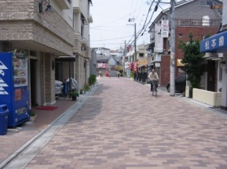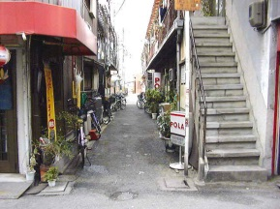

**【起きてはならない最悪の事態】　1-1 都市部での建物・交通施設等の複合的・大規模倒壊や住宅密集地における火災による死傷者の発生**

・ブロック塀所有者等に対して、建築基準法の規定の遵守の周知徹底などにより、耐震化について普及啓発する。

・民間のブロック塀等の所有者に除却費用の補助を行う市町村に対し、期限を設けて緊急に補助（H30.H31）を行い、危険なブロック塀等の除却を促進する。

・既存の危険なブロック塀や新設するブロック塀等に対して、建築基準法に基づく指導等を行う。

・北部地震では、ブロック塀等の転倒や倒壊が多数生じ、死傷者が出た。ブロック塀等の危険性や安全対策等について、所有者等への確実な普及啓発の強化や、所有者の負担軽減等への支援策、行政等の指導等により、総合的な安全対策を強力に進めていく。

民間ブロック塀等の安全対策　（住宅まちづくり部）

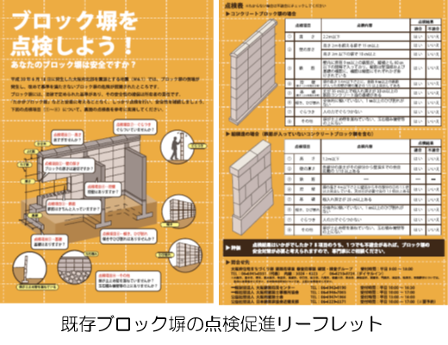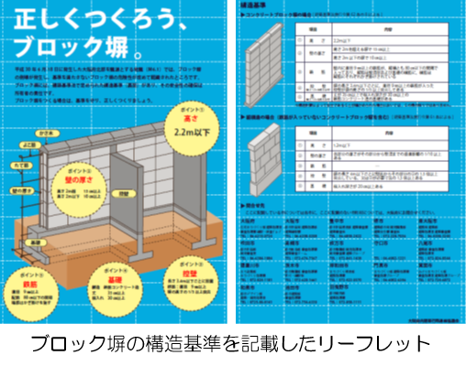

**【平成30年度の取組み実績】**

**○9月補正予算によりブロック塀補助制度を10月25日に創設。市町村に制度創設を働きかけ、41/43市町村で創設済。残り2市町はH31当初に創設予定**

**○既存ブロック塀の点検促進リーフレットを6月に作成。不特定多数の方が利用する建築物の所有者等にダイレクトメールを送付するとともに、府や市町村のホームページ掲載や、市町村の広報誌掲載や回覧等により府民への周知を実施した。**

**○通学路沿道など危険性がありと情報が寄せられたブロック塀744件（H31.3末現在）の現地調査を行った。そのうち危険性ありと判断された220件の所有者等に対し改善を指導した。**

**○ブロック塀の構造基準を記載したリーフレットをH31.２月に作成。建築確認申請の機会をとらえ、周知・啓発を行った。**

**【令和元年度の取組み予定】**

**○市町村と連携し、民間の危険なブロック塀等の所有者に対し、普及啓発や指導を行うとともに、期限を設けた除却補助を行い、早急に安全対策を行う。**

**○指導を実施した案件について、改善等が行われているか状況確認を行い、改善されていない塀に対しては勧告等も視野に指導を強化する。**

**○引き続き新設するブロック塀について、リーフレットで安全確保の周知・啓発を行っていく。**

**【起きてはならない最悪の事態】　1-3** 大規模津波等による多数の死者の発生

・津波による浸水を防ぐため、先行して平成26年度から防潮堤の液状化対策を実施。平成28年度までの3年間で、第一線防潮堤（津波を直接防御）のうち「満潮時に地震直後から浸水が始まる危険性のある防潮堤」の対策を完了させる。

・平成30年度までの５年間に第一線防潮堤の対策を順に完了させ、令和5年度までの10年間で全対策の完了を目指す。

【目標】：平成30年度

○平成26年度からの4年間で、要対策延長(府管理分：約35km)のうち、第一線防潮堤で「満潮時に地震直後から浸水が始まる危険性のある防潮堤（約17km）」の対策を完了。

防潮堤の津波浸水対策　（都市整備部・環境農林水産部）

**【平成30年度の取組み実績】**

**○防潮堤の液状化対策 　4km**

**要対策延長35kmのうち25kmの対策が完了**

**満潮時に地震直後から浸水が始まる危険性のある防潮堤 8/8km**

**百数十年規模の津波により浸水が始まる危険性のある水門外の防潮堤・水門内であっても**

**満潮時に地震直後から浸水が始まる危険性のある防潮堤 17/17km**

**○埋立地の背後や水門内側等にある防潮堤の対策に着手**

**【令和元年度の取組み予定】**

**○埋立地の背後や水門内側等にある防潮堤の対策の推進**

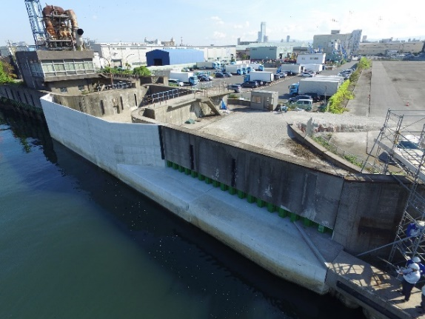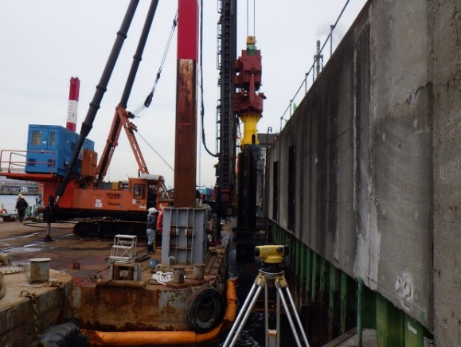

一級河川　木津川　防潮堤補強【完成】

一級河川　木津川　防潮堤補強【工事中】

地盤改良

**【起きてはならない最悪の事態】　1-4 異常気象等による広域かつ長期的な市街地等の浸水**

治水対策　（都市整備部）

・河川毎に今後20～30年の当面の治水目標（時間雨量50ミリ程度、65ミリ程度、80ミリ程度）を設定し、時間雨量50ミリ程度で床下浸水を発生させない、かつ少なくとも65ミリ程度で床上浸水を発生させない対策を着実に実施する。

・下水道は、治水目標として10年に1回程度の降雨を対象とし、下水道施設の着実な整備を推進する。また、住民及び市町村の避難判断に資するため、流域下水道防災システムを整備し、流域下水道ポンプの運転情報を発信することで、「逃げる」施策の推進につなげる。

・近年増加している短時間強雨に対しては、「逃げる」「凌ぐ」「防ぐ」各施策を総合的・効果的に組み合わせた治水対策を進める。

【目標】：平成27～令和6年度

○「当面の治水目標」

・河川施設は、河川毎に今後20～30年の当面の治水目標（時間雨量50ミリ程度、65ミリ程度、80ミリ程度）を設定し、時間雨量50ミリ程度で床下浸水を発生させない、かつ少なくとも65ミリ程度で床上浸水を発生させない対策を着実に実施する。

・下水道は、治水目標として10年に1回程度の降雨を対象とし、下水道施設の着実な整備を推進する。

○「短時間強雨対策」

・「人命を守ることを最優先とする」を基本的な理念として、近年増加している短時間強雨に対しては、「逃げる」「凌ぐ」「防ぐ」各施策を総合的・効果的に組み合わせた治水対策を進める。

**【平成30年度の取組み実績】**

**○浸水が発生しやすく、人命へのリスクの高い箇所や、近年に家屋浸水が発生した河川などの条件から優先性を判定し、時間雨量50ミリ程度で床下浸水を発生させない、かつ少なくとも65ミリ程度で床上浸水を発生させない対策を実施〔東檜尾川、穂谷川、槇尾川、安威川ダム　他〕**

**○下水道においても、浸水実績や整備効果等を踏まえ、治水目標として10年に1回程度の降雨を対象とし、下水道施設の着実な整備を推進〔寝屋川流域下水道門真守口増補幹線、中央北増補幹線等〕**

**○低コスト化した水位計（危機管理型水位計）を24箇所設置**

**○寝屋川流域でのタイムラインを8月に運用開始、また安威川流域等において作成の取組みを展開**

**【令和元年度の取組み予定】**

**○浸水が発生しやすく、人命へのリスクの高い箇所や、近年に家屋浸水が発生した河川などの条件から優先性を判定し、時間雨量50ミリ程度で床下浸水を発生させない、かつ少なくとも65ミリ程度で床上浸水を発生させない対策を実施〔穂谷川、槇尾川、梅川　他〕**

**○下水道においても、浸水実績や整備効果等を踏まえ、治水目標として10年に1回程度の降雨を対象とし、下水道施設の着実な整備を推進〔寝屋川流域下水道門真守口増補幹線の整備、中央北増補幹線の供用〕**

**○熊取大池（ため池）の治水活用工事完成**

**○タイムライン作成の取組みを府内の他河川に展開**

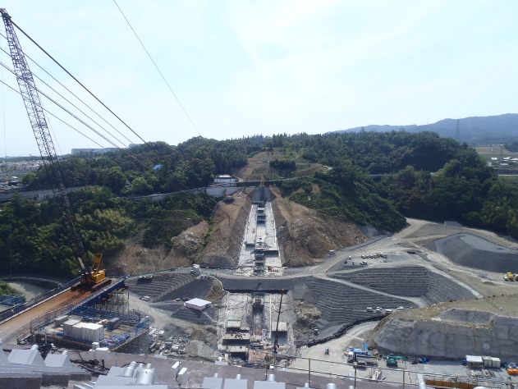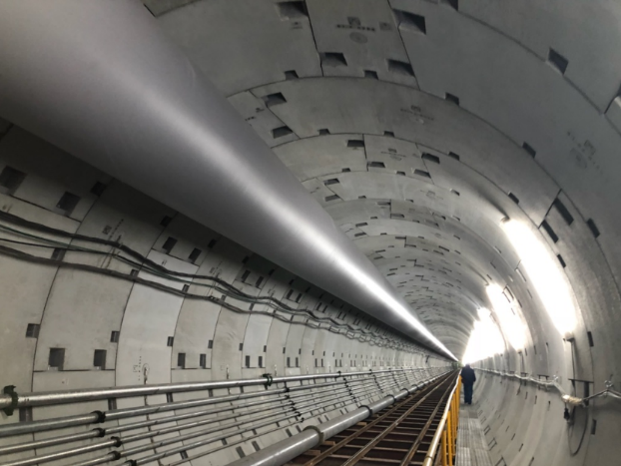

寝屋川北部地下河川

安威川ダム（茨木市）【本体工事中】

**【起きてはならない最悪の事態】　1-5 風水害・土砂災害（深層崩壊）等による多数の死傷者の発生のみ**

**ならず、後年度にわたり府域の脆弱性が高まる事態**

・土砂災害から人命を守るため、ハザードマップの作成や、家屋の移転等に関する費用の一部助成などの「逃げる」「凌ぐ」施策であるソフト対策と、「防ぐ」施策である施設の整備（ハード対策）を効果的・効率的に組み合わせて実施する。

・中でも、府民に土砂災害発生リスクを周知するための土砂災害防止法に基づいた区域指定を最優先に進めており、早急に残る区域の指定を進める。

【目標】

○土石流対策、急傾斜地崩壊対策の実施及び、特別警戒区域内の既存家屋の移転･補強補助制度の活用を支援。

土砂災害対策　（都市整備部）

**【平成30年度の取組み実績】**

〇**土石流対策として川西谷など25箇所、急傾斜地崩壊対策として畑(4)地区など13箇所の施設整備を実施**

〇**特別警戒区域内の既存家屋の移転･補強補助制度の活用を支援**

**【令和元年度の取組み予定】**

〇**土石流対策として宮谷など24箇所、急傾斜地崩壊対策として畑(4)地区など13箇所の施設整備を引き続き実施**

〇**特別警戒区域内の既存家屋の移転･補強補助制度の活用を支援**

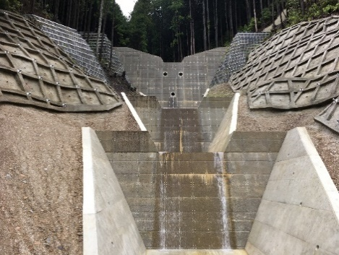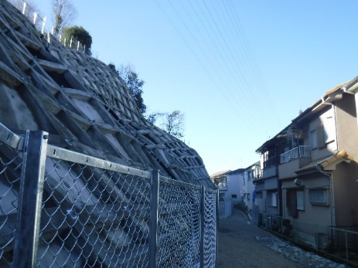

急傾斜崩壊対策事業（河内長野市　喜多町地区）

急傾斜崩壊対策事業（柏原市）

土石流対策事業（和泉市　父鬼川右第十八支川）

・保安林を対象として、土砂の流出防止、土砂の崩壊防止等の、森林の防災機能を高めることを目的に、治山ダムの整備や荒廃森林における間伐等の森林整備を計画的にすすめていく。

・近年、局地的な集中豪雨が多発し、府内でも山地災害や流木災害による被害の拡大が懸念されていることから、森林環境税等により、下流に保全対象が多く危険度が高い渓流を対象として山地災害対策、流木対策などの予防的対策を推進する。

【目標】：平成30年度

○治山ダムの設置（34基）

山地災害対策　（環境農林水産部）

**【平成30年度の取組み実績】**

**○34基〔高槻市・交野市　他〕の治山ダムが完成【H30】**

**【令和元年度の取組み予定】**

**○32基の治山ダム〔島本町・岸和田市　他〕の施工**

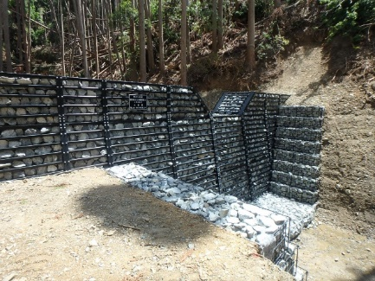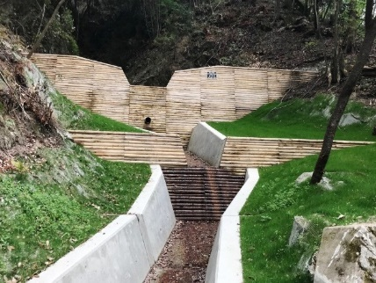

治山ダム（交野市私市北地区）【完成】

治山ダム（高槻市成合地区）【完成】

**【起きてはならない最悪の事態】　1-6 情報伝達の不備等による避難行動の遅れ等で多数の死傷者の発生**

外国人旅行者の安全確保　（危機管理室・府民文化部）

・地震発生時に、大阪に観光等で来訪している外国人がその安全を確保できるよう、滞在外国人が地震発生時に身の安全を守る上で必要な、情報の提供や対応方法等について、市町村や関係団体とともに検討を行い、順次対策を実施する。

【目標】：平成30年度

○国の知見や府内市町村、観光関連事業者の意見等を踏まえ、支援フロー及びマニュアルの更新を図るとともに、緊急時に必要となる情報発信の内容の充実と認知度向上に取り組む。

**【平成30年度の取組み実績】**

**○平成29年度に策定した、観光事業者向けの「外国人旅行者の安全確保・帰国支援に関するガイドライン」について、国の情報発信ツール等の充実を踏まえ、平成30年12月に改訂を行った**

**○外国人旅行者向け緊急時お役立ち情報ポータルサイト「Emergency」の認知向上を図るため、観光案内所等において、広報カードの配布を行った**

**○自動翻訳サービスの提供にかかる契約を締結し、府ホームページに当該サービスを利用した自動翻訳機能を導入（12言語に対応）（H30.12月対応済）**

**【令和元年度の取組み予定】**

**○観光関連事業者を対象としたセミナーを開催するなど、「支援フロー（案）」及び「ガイドライン」の普及啓発を行う。**

**○Emergency広報カードについては、関西国際空港等において、配布拡大に取り組むとともに、リニューアルにあわせて、カードのデザインも更新の上、増刷を図る**

**○自動翻訳サービスの提供を引き続き実施**

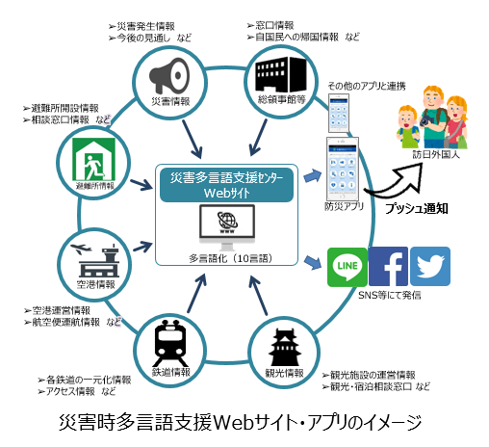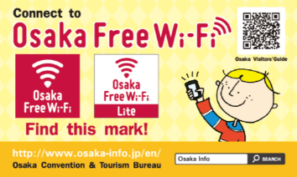

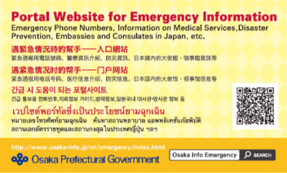

**【平成30年度の取組み実績】**

**○主要駅を中心とした駅滞留者、訪日外国人への対応として、情報発信のあり方について近畿運輸局や府庁関係部局と各鉄道事業者の運行情報等の一元化発信などについて協議**

**【令和元年度の取組み予定】**

**○京阪神間を含む大阪の主要な都市を結ぶ鉄道ネットワーク図に各鉄道事業者の一元化した運行情報等を発信するシステムの開発を行う**

**○知事が災害モード宣言を行うことにより、府民に対し日常のモードから災害時のモードに切り替えてもらうよう意識啓発を行う**

・府民が必要とする防災情報を伝えるため、各報道機関と締結している「災害時における放送要請に関する協定」に基づき、協力・連携体制を強化する

・被災者の方々の生活支援の必要な情報を提供できるよう、迅速・的確な広報活動に向け、広報体制の充実を図る

災害時の府民への広報体制の充実　（危機管理室・政策企画部・府民文化部）

ポータルサイト 広報カード

**【起きてはならない最悪の事態】　2-2 多数かつ長期にわたる孤立集落等の同時発生**

道路防災対策（山間部の法面対策等）　（都市整備部）

・豪雨等により道路法面が崩落し、通行に支障が生じるのを防止するため、道路防災総点検結果に基づく要対策箇所における対策を進める。

【目標】：平成27～令和6年度

○要対策箇所における未対策箇所の対策完了

**【平成30年度の取組み実績】**

**○要対策箇所において10箇所の対策を実施**

**【令和元年度の取組み予定】**

**○要対策箇所において18箇所の対策を実施**

河内長野かつらぎ線（河内長野市）【対策後】

河内長野かつらぎ線（河内長野市）【対策前】

道路法面対策

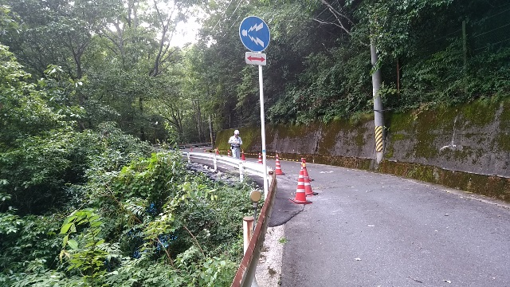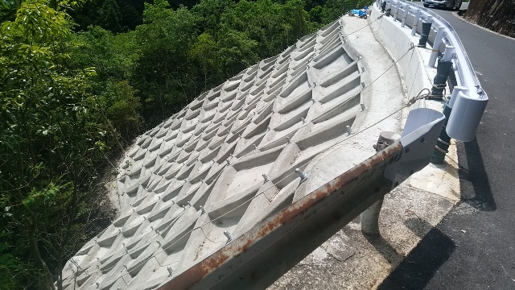

**【起きてはならない最悪の事態】　3-3 府庁機能の機能不全**

府庁BCPの改訂と運用　（全部局）

・地震発生後も、府庁として必要な行政機能の維持と府民サービスに努めるため、業務資源の変更等に応じて、府庁ＢＣＰ（業務継続計画）改訂し、運用していく。

・ＢＣＰの職員への周知や定期的な訓練を実施し、職員の意識向上を図る。

**【平成30年度の取組み実績】**

**○平成28年4月から順次、発災後３日間に対応した職員用備蓄を確保した**

**○BCP検証訓練の実施や、新規採用職員研修等でBCPを説明するなど、災害対応力の向上を図った**

**○北部地震の状況を踏まえ、非常時優先業務などBCPの点検を実施した**

**【令和元年度の取組み予定】**

**○地震発生時における業務継続力の向上を図るため、引き続き、研修や訓練を実施**

**○大規模災害時に庁内職員の安否、参集状況について確認ができるｼｽﾃﾑを導入し、6月18日の震災訓練時にテスト稼働、7月中に本格運用を行うとともに、知事、副知事と庁内幹部職員との情報共有体制を強化するため「LINE WORKS」の導入を行う。また、ﾓﾊﾞｲﾙPCや防災服、電動ﾊﾝﾄﾞﾘﾌﾄ、災害対応用車両を購入し災害対応力の強化を図る。**

**【起きてはならない最悪の事態】　5-1 サプライチェーンの寸断をはじめ、災害等のリスク事象による企業の  
生産力低下**

**地震防災AP**

**（転記）**

中小企業の事業継続計画(BCP)及び事業継続マネジメント(BCM)　（商工労働部）

・大規模自然災害発生後に中小企業における中核事業の維持や早期復旧が可能となるよう、地域経済団体や中小企業組合等と連携し、ＢＣＰの策定支援やセミナーの開催等の啓発事業を展開し、中小企業の主体的なＢＣＰ／ＢＣＭへの取組みを促進する。

【目標】：平成30年度

○地域経済団体と連携したBCP策定支援策の充実

○中小企業組合等を通じたBCPの普及啓発

**【平成30年度の取組み実績】**

**○BCP普及啓発セミナー・ワークショップ（小規模補助金事業：府商工会連合会、商工会・商工会議所実施）：【H30】17回、635名**

**○コンサルタント等の専門家によるBCP策定支援の実施(小規模補助金事業：府商工会連合会実施) ：【H30】111件**

**○経済団体等との連携によるセミナーほか普及啓発の実施**

**○中小企業組合等に対するBCP普及啓発セミナー、策定ワークショップ等を実施**

**【令和元年度の取組み予定】**

**○BCP普及啓発セミナー・ワークショップ等の開催（小規模補助金事業：府商工会連合会、商工会・商工会議所実施）**

**○コンサルタント等の専門家によるBCP策定支援の実施(小規模補助金事業：府商工会連合会実施)**

**○中小企業組合等に対するBCP普及啓発セミナー、策定ワークショップの開催**

**○民間企業等との連携による普及啓発**

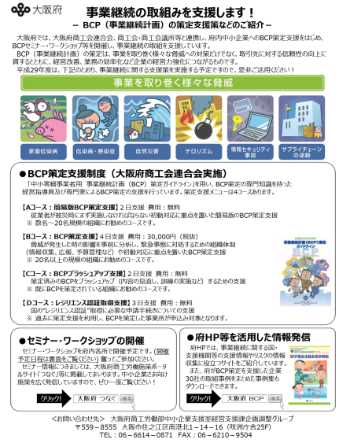

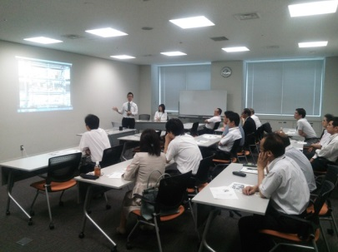

BCP策定ワークショップの様子

BCP普及啓発チラシ

**３　　「起きてはならない最悪の事態」ごとの施策の進捗状況について**

43の「起きてはならない最悪の事態」ごとに、施策の進捗状況評価、「平成30年度の主な取組み実績」及び「令和元年度の主な取組み予定」をとりまとめました。



※進捗状況評価について

Ⓐ：計画の目標を達成した

Ⓑ：（計画の目標達成には至っていないが）計画以上もくしは概ね計画どおり進んでいる

Ⓒ：計画どおりすすんでいない

＜事前に備えるべき目標＞

**1　大規模自然災害が発生したときでも人命の保護が最大限図られる**

《起きてはならない最悪の事態》

## 1-１　都市部での建物・交通施設等の複合的・大規模倒壊や住宅密集地における火災による死傷者の発生

|  |  |
| --- | --- |
| **平成**  **30**  **年度の主な取組み**  **実績** | **＜密集市街地対策（住宅まちづくり部）＞**  ○地震時等に著しく危険な密集市街地の解消　95ha（計363ha）  ○「大阪府密集市街地整備方針」に基づき、各市において「整備アクションプログラム」を策定  ○地域の特性に応じて、老朽建築物の除却促進や道路拡幅などの地区公共施設の整備等を  実施　老朽建築物の除却約1,400戸、道路整備約2,100㎡  ○延焼遮断空間の確保（三国塚口線、寝屋川大東線）  　 用地境界の確定作業　完了、道路用地の取得　約1,900㎡  ○防災講座や防災マップ作成のためのワークショップ開催など地域への働きかけを実施  　　　「密集市街地まちの防災性マップ」の作成･公表　7市11地区  　　　土木事務所や市等と連携した防災講座、ワークショップ等を実施　6市10地区  　　　大学連携による防災まちづくりワークショップを実施　1地区  **＜消防用水の確保対策（危機管理室・環境農林水産部）＞**  ○市町村において、耐震性防火水槽等の整備促進  ○市町村において、ため池や農業用水路の水を活用し、防災活動に取り組む防災協定の締結  促進 |
| **令和　　元年度の主な取組み予定** | **＜密集市街地対策（住宅まちづくり部）＞**  ○老朽建築物の除却促進や道路拡幅などの地区公共施設の整備等を実施  ○延焼遮断空間の確保（三国塚口線・寝屋川大東線）  ○防災講座や防災マップ作成のためのワークショップ開催など地域への働きかけを実施  ○「密集市街地まちの防災性マップ」のバージョンアップ  **＜消防用水の確保対策（危機管理室・環境農林水産部）＞**  ○耐震性防火水槽をはじめとする消防水利について、国庫補助金の活用等による整備促進を市町村に働きかける。  ○各地域の土地改良区と連携して、防災利活用協定の締結を促進  ○農空間保全委員会を活用し、市町村に対して防災利活用協定の締結を促進働きかける。（農空間保全委員会　17回/年（対象市）） |

《起きてはならない最悪の事態》

## 1-2　不特定多数が集まる施設の倒壊・火災

|  |  |
| --- | --- |
| **平成**  **30**  **年度の主な取組み**  **実績** | **＜府有建築物の耐震化（全部局）＞**  〇「新・府有建築物耐震化実施方針」に基づき、耐震化を実施  ○府有建築物全体の耐震化率　92.2％  災害時に重要な機能を果たす建築物の耐震化を完了　100%  府立学校 完了済  府営住宅の耐震化率　88.3％（戸単位では90.6％）  その他の一般建築物　92.2％  **＜民間住宅・建築物の耐震化の促進（住宅まちづくり部）＞**  ○耐震性が不足する木造戸建住宅（約10万戸）に対し、市町村及び民間事業者（まちまる事業者等）と連携し、個別訪問やダイレクトメール等により確実な普及啓発を実施した。  ○旧耐震基準で建設された分譲マンションがある32市町と協議を行い、管理組合あてにダイレクトメールを2,178棟に送付した。  ○耐震改修促進計画審議会からの答申を踏まえ、「住宅建築物耐震10カ年戦略・大阪」を改定し、耐震化の新たな目標や目標達成のための取組みを位置づけた。 |
| **令和　　元年度の主な取組み予定** | **＜府有建築物の耐震化（全部局）＞**  〇「新・府有建築物耐震化実施方針」に基づき、耐震化を実施  **＜民間住宅・建築物の耐震化の促進（住宅まちづくり部）＞**  ○木造住宅について、市町村及び事業者等と連携し、リフォームの機会や中古住宅の流通の機会を捉えた普及啓発を進める  ○分譲マンションについて、市町と連携し、管理組合に対してダイレクトメールや個別訪問等により耐震化を働きかけるとともに、市町に対して補助制度の創設を働きかける  ○大規模建築物について、所有者が具体的にイメージできる事業化の方法等の提示に関して検討し、効果的な働きかけを行う |

《起きてはならない最悪の事態》

## 1-3　大規模津波等による多数の死者の発生

|  |  |
| --- | --- |
| **平成**  **30**  **年度の主な取組み実績** | **＜防潮堤の津波浸水対策（都市整備部・環境農林水産部）＞**  ○防潮堤の液状化対策 4km  要対策延長35kmのうち25kmの対策が完了  満潮時に地震直後から浸水が始まる危険性のある防潮堤 8/8km  百数十年規模の津波により浸水が始まる危険性のある水門外の防潮堤・水門内であっても満潮時に地震直後から浸水が始まる危険性のある防潮堤 17/17km  ○埋立地の背後や水門内側等にある防潮堤の対策に着手  **＜津波に関する的確な避難勧告等の判断・伝達（危機管理室）＞**  ○平成30年度の度重なる災害を踏まえ、市町村と災害対応に関する意見交換を行い、的確な避難情報の発令を含め災害対応力の強化につながる取組みを検討した  〇警戒レベルを用いた避難情報の発表・発令について、各種イベント等でのチラシ配布やSNS等を用いた広報により府民への周知を図った。国においても丁寧な周知活動がなされるよう働きかけを行った |
| **令和　　元年度の主な取組み予定** | **＜防潮堤の津波浸水対策（都市整備部・環境農林水産部）＞**  ○埋立地の背後や水門内側等にある防潮堤の対策の推進  **＜津波に関する的確な避難勧告等の判断・伝達（危機管理室）＞**  ○平成30年7月豪雨を教訓に改定された「避難勧告等に関するガイドライン」に基づき、市町村の「避難勧告等の判断・伝達マニュアル」の修正を働きかける  ○府ホームページや各種イベント等を通じて、府民への周知を図っていく  〇「避難勧告等に関するガイドライン」の改定を踏まえ、適切な防災対応が行えるよう大阪府地域防災計画の修正を行う |

《起きてはならない最悪の事態》

## 1-4　異常気象等による広域かつ長期的な市街地等の浸水

|  |  |
| --- | --- |
| **平成**  **30**  **年度の主な取組み**  **実績** | **＜長期湛水の早期解消に向けた対策(危機管理室・都市整備部)＞**  ○関係市と対応手順について協議を行った。  **＜治水対策（都市整備部）＞**  ○東檜尾川、穂谷川、槇尾川をはじめ、洪水リスクが高い河川や、近年、浸水被害が発生している河川などにおいて改修などを推進  ○寝屋川流域下水道門真守口増補幹線、中央北増補幹線等の実施  ○低コスト化した水位計（危機管理型水位計）を24箇所設置  ○寝屋川流域でのタイムラインを運用開始（8月）、また安威川流域等において作成の取組みを展開 |
| **令和　　元年度の主な取組み予定** | **＜長期湛水の早期解消に向けた対策（危機管理室・都市整備部）＞**  ○訓練等を通じて対応手順の検証を行っていく。  **＜治水対策（都市整備部）＞**  ○穂谷川、槇尾川、梅川をはじめ、洪水リスクが高い河川や、近年、浸水被害が発生している河川などにおいて改修などを推進  ○寝屋川流域下水道門真守口増補幹線の整備の推進。また、中央北増補幹線の令和元年度中の供用予定。  ○引き続きタイムライン作成の取組みを府内河川に展開 |

《起きてはならない最悪の事態》

## 1-5　風水害・土砂災害（深層崩壊）等による多数の死傷者の発生のみならず、後年度にわたり府域の脆弱性が高まる事態

|  |  |
| --- | --- |
| **平成**  **30**  **年度の主な取組み**  **実績** | **＜ため池の防災・減災対策（環境農林水産部）＞**  ○ため池耐震診断を実施  【耐震診断】72箇所  ○ため池の所在市町村において、ハザードマップ作成、住民周知を実施  【ハザードマップ作成】62箇所  **＜山地災害対策（環境農林水産部）＞**  ○土砂の流出防止、土砂の崩壊防止、流木対策等として治山ダムを設置  【治山ダム】34基  **＜土砂災害対策（都市整備部）＞**  ○土石流対策として川西谷など25箇所、急傾斜地崩壊対策として畑(4)地区など13箇所の施設整備を実施  ○特別警戒区域内の既存家屋の移転･補強補助制度の活用を支援 |
| **令和　　元年度の主な取組み予定** | **＜ため池の防災・減災対策（環境農林水産部）＞**  ○ため池耐震診断を実施  【耐震診断】77箇所  ○ため池の所在市町村において、ハザードマップ作成、住民周知を実施  【ハザードマップ作成】92箇所  **＜山地災害対策（環境農林水産部）＞**  ○土砂の流出防止、土砂の崩壊防止、流木対策等として治山ダムを設置  【治山ダム】32基  **＜土砂災害対策（都市整備部）＞**  ○土石流対策として宮谷など24箇所、急傾斜地崩壊対策として畑(4)地区など13箇所の施設整備を引き続き実施  ○特別警戒区域内の既存家屋の移転･補強補助制度の活用を支援 |

《起きてはならない最悪の事態》

## 1-6　情報伝達の不備等による避難行動の遅れ等で多数の死傷者の発生

|  |  |
| --- | --- |
| **平成**  **30**  **年度の主な取組み実績** | **＜大阪880万人訓練の充実（危機管理室）＞**  〇台風21号の影響により9月5日の訓練は中止となった。訓練内容の充実に向けた取り組みとして、ヤフー株式会社と連携して防災アプリに災害時に取るべき行動の知識が学べる新機能を追加し、訓練実施日に合わせて提供を開始した。  〇訓練参加団体の事前登録制を開始し、各団体が実施する連動訓練をホームページで紹介した。H30実績：参加登録数 100団体、参加者数 約35,000人  **＜災害時の府民への広報体制の充実（危機管理室・政策企画部・府民文化部）＞**  ○大阪880万人訓練において、SNS等を活用した情報発信を行い広報の検証を行うこととしていたが、台風第21号の影響による訓練の中止により来年度実施することとした。  ○主要駅を中心とした駅滞留者、訪日外国人への対応として、情報発信のあり方について、近畿運輸局や庁内関係部局と各鉄道事業者の運行情報等の一元化発信などについて協議を行った。  ○大阪北部地震にて比較的被害の大きかった市町と意見交換を行い、課題を整理した。  **＜外国人旅行者の安全確保（危機管理室・府民文化部）＞**  ○国の情報発信ツール等の充実を踏まえ、「外国人旅行者の安全確保・帰国支援に関するガイドライン」を平成30年12月に改訂を行った。  ○外国人旅行者向け緊急時お役立ち情報ポータルサイト「Emergency」の認知向上を図るため、観光案内所等において、広報カードの配布を行った。  ○自動翻訳サービスの提供にかかる契約を締結し、府ホームページに当該サービスを利用した自動翻訳機能を導入（12言語に対応） |
| **令和　　元年度の主な取組み予定** | **＜大阪880万人訓練の充実（危機管理室）＞**  ○自らの身を守る行動を反射的かつ確実に行えるよう訓練を繰り返し実施。  ○事前登録数及び認知率の向上。  ○参加者の拡大を図るため、公民連携による広報など新たな取り組みを展開する。  **＜災害時の府民への広報体制の充実（危機管理室・政策企画部・府民文化部）＞**  ○災害訓練等において、情報発信訓練を実施することにより、広報検証し必要に応じ、平時の災害情報等の発信について改善を行う  ○京阪神間を含む大阪の主要な都市を結ぶ鉄道ネットワーク図に各鉄道事業者の一元化した運行情報等を発信するｼｽﾃﾑの開発を行う  ○避難所への情報提供について、市町村も参画したワーキンググループを設置し、協議・検討を行う  ○知事が災害モード宣言を行うことにより、府民に対し日常のモードから災害時のモードに切り替えてもらうよう意識啓発を行う  **＜外国人旅行者の安全確保（危機管理室・府民文化部）＞**  ○観光関連事業者を対象としたセミナーを開催するなど、「支援フロー（案）」及び「ガイドライン」の普及啓発を行う。  ○Emergency広報カードについては、関西国際空港等において、配布拡大に取り組むとともに、リニューアルにあわせて、カードのデザインも更新の上、増刷を図る。  ○自動翻訳サービスについては、引き続き実施  〇災害時多言語支援ウェブサイト、多言語情報発信アプリケーションの開発等 |

＜事前に備えるべき目標＞

**2　大規模自然災害発生直後から救助・救急、医療活動等が迅速に行われる（それがなされない場合の必要な対応を含む）**

《起きてはならない最悪の事態》

## 2-1　被災地での食糧・飲料水等、生命に関わる物資供給の長期停止

|  |  |
| --- | --- |
| **平成**  **30**  **年度の主な取組み実績** | **＜食糧や燃料等の備蓄及び集配体制の対策（危機管理室）＞**  ○これまでの南海トラフ地震、上町断層地震A、生駒断層地震、上町断層地震Bに加え、新たに有馬高槻断層帯、中央構造線断層帯の被害想定に基づく配送シミュレーションを追加するとともに、大阪北部を震源とする地震の事例についても追加。大阪トラック協会の協力のもと配送訓練を実施  ○北部広域防災拠点及び中部広域防災拠点において、フォークリフトを配備。また、迅速に物資搬送ができるよう物流に関する専門家と意見交換を実施  〇石油連盟の「災害時石油供給連携計画」に基づき緊急要請発出訓練を合同実施  〇プル型物資提供について、救援物資配送マニュアルに追記  **＜医薬品、医療用資機材の確保（健康医療部）＞**  ○備蓄品の品目、数量の点検と確保を行った。 |
| **令和　　元年度の主な取組み予定** | **＜食糧や燃料等の備蓄及び集配体制の対策（危機管理室）＞**  ○配送訓練等を行い、配送ルート等の検証を行う。  ○物流事業者、物資供給事業者等とプラットホームを形成し、研修や意見交換などを通じ、連携を強化する。  ○ラストマイル（市町村配送マニュアル）作成のための研修会を実施  〇石油連盟の「災害時石油供給連携計画」に基づき緊急要請発出訓練を合同実施  **＜医薬品、医療用資機材の確保（健康医療部）＞**  ○備蓄品の品目、数量の点検と確保に取組む |

《起きてはならない最悪の事態》

## 2-2　多数かつ長期にわたる孤立集落等の同時発生

|  |  |
| --- | --- |
| **平成**  **30**  **年度の主な取組み実績** | **＜広域緊急交通路等の通行機能の確保（危機管理室・環境農林水産部・都市整備部・住宅まちづくり部・警察本部）＞**  ○防災・減災に資する道路ネットワークの強化・整備  【供用開始】27.8km/41.2km  **＜道路防災対策（山間部の法面対策等）（都市整備部）＞**  ○要対策箇所において10箇所の対策を実施 |
| **令和　　元年度の主な取組み予定** | **＜広域緊急交通路等の通行機能の確保（危機管理室・環境農林水産部・都市整備部・住宅まちづくり部・警察本部）＞**  ○防災・減災に資する道路ネットワークの整備を推進  13.4km推進（計30.8km整備予定）  **＜道路防災対策（山間部の法面対策等）（都市整備部）＞**  ○要対策箇所において18箇所対策を実施 |

《起きてはならない最悪の事態》

## 2-3　自衛隊、警察、消防、海保等の被災等による救助・救急活動等の絶対的不足

|  |  |
| --- | --- |
| **平成**  **30**  **年度の主な取組み実績** | **＜地域防災力強化に向けた水防団組織の活動強化対策（都市整備部）＞**  ○水防災連絡協議会の場等を活用して、水防団員（消防団員）の募集、自主防災組織、企業等の参加を促すための具体的な広報の進め方について検討  **＜消防団の活動強化（危機管理室）＞**  ○消防団活動に対する府民理解の促進  ・民間企業との公民連携によるＰＲを実施  ○市町村において、「消防団協力事業所表示制度」の導入・促進  【消防団員】10,445人  **＜後方支援活動拠点の整備充実と広域避難地等の確保（危機管理室・都市整備部）＞**  ○後方支援活動拠点等となる府営公園の整備　6/8公園 |
| **令和　　元年度の主な取組み予定** | **＜地域防災力強化に向けた水防団組織の活動強化対策（都市整備部）＞**  ○水防災連絡協議会等の場を活用して、水防団等による避難時の声かけや避難誘導等の訓練及び出水時における実際の事例の情報を共有し、より充実した取組を検討・調整する  ○地域の防災リーダー育成に関する市町村の取組に対して専門家による支援の実施  **＜消防団の活動強化（危機管理室）＞**  ○消防団活動に対する府民理解の促進  【消防団員】10,000人を維持  **＜後方支援活動拠点の整備充実と広域避難地等の確保（危機管理室・都市整備部）＞**  ○後方支援活動拠点等となる府営公園の整備を推進  久宝寺緑地、蜻蛉池公園の整備 |

《起きてはならない最悪の事態》

## 2-4　救助・救急、医療活動のためのエネルギー供給の長期途絶

|  |  |
| --- | --- |
| **平成**  **30**  **年度の主な取組み実績** | **＜迅速な道路啓開の実施（都市整備部）＞**  ○４行政機関、５協会による道路啓開合同訓練を実施  **＜迅速な航路啓開の実施（都市整備部）＞**  ○関係機関と連携した航路啓開訓練を実施 |
| **令和　　元年度の主な取組み予定** | **＜迅速な道路啓開の実施（都市整備部）＞**  ○関係機関（行政機関、協会）と連携した道路啓開合同訓練を実施  **＜迅速な航路啓開の実施（都市整備部）＞**  ○関係機関と連携した航路啓開訓練の実施と検証及びそれを踏まえた航路啓開体制等の充実を図る |

《起きてはならない最悪の事態》

## 2-5　想定を超える大量かつ長期の帰宅困難者への水・食糧等の供給不足

|  |  |
| --- | --- |
| **平成**  **30**  **年度の主な取組み実績** | **＜帰宅困難者対策（危機管理室）＞**  ○出勤時間帯など発災時間帯別に事業者や従業員に行動いただく基本ルールを盛り込んだ「一斉帰宅の抑制」対策ガイドラインを改正し、経済団体等と連携のもと企業に周知した  ○大阪市のターミナル混乱防止策を検討する協議会（府も参画）で訓練を実施するとともに、情報提供拠点運営マニュアル等を作成した |
| **令和　　元年度の主な取組み予定** | **＜帰宅困難者対策（危機管理室）＞**  ○一斉帰宅抑制の重要性など、わかりやすく解説した動画を作成し、経済団体との連携により企業に働きかけ  ○帰宅支援については、関西広域連合の協議会において訓練を実施するとともに支援体制の充実を図る |

《起きてはならない最悪の事態》

## 2-6　医療施設及び関係者の絶対的不足・被災、支援ルートの途絶による医療機能の麻痺

|  |  |
| --- | --- |
| **平成**  **30**  **年度の主な取組み実績** | **＜病院・社会福祉施設の耐震化（福祉部・健康医療部）＞**  ○病院・社会福祉施設に対して、耐震化の促進を働きかけを実施  【災害拠点病院の耐震化率】78.9%  【社会福祉施設の耐震化率】86.3%  **＜迅速な道路啓開の実施（都市整備部）＞**  ○４行政機関、５協会による道路啓開合同訓練を実施 |
| **令和　　元年度の主な取組み予定** | **＜病院・社会福祉施設の耐震化（福祉部・健康医療部）＞**  ○国補助制度の周知や活用を図りながら、病院、社会福祉施設の耐震化の促進を図る  **＜迅速な道路啓開の実施（都市整備部）＞**  ○大阪府域道路啓開会議にて、関係機関を連携した道路啓開訓練を実施 |

《起きてはならない最悪の事態》

## 2-7　被災地における疫病・感染症等の大規模発生

|  |  |
| --- | --- |
| **平成**  **30**  **年度の主な取組み実績** | **＜被災地域の食品衛生監視活動（健康医療部）＞**  ○食品関係施設への監視指導及び衛生講習会を実施  【衛生講習会】25回/保健所あたり（平均）  ○大阪府北部地震の際、延べ132箇所の避難所の巡回を実施  **＜被災地域の感染症予防等の防疫活動の実施（健康医療部）＞**  ○保健所における災害に関する研修や実災害時の会議などを通じ、避難所等での感染症対策について検討を進めた  〇保健所において、HUGゲームを活用した避難所でのアセスメント（感染症予防を含む）や巡回時のチェックポイントなど研修会を市町村保健師とともに実施し、発生に備えた関係づくりを行った |
| **令和　　元年度の主な取組み予定** | **＜被災地域の食品衛生監視活動（健康医療部）＞**  ○食品関係施設への監視指導及び衛生講習会並びに消費者への広報及び衛生講習会を効果的・効率的にできるよう検討し実施  **＜被災地域の感染症予防等の防疫活動の実施（健康医療部）＞**  ○感染症対応について引き続き検討を進め、実災害に備える。特に日頃からの市町村との連携体制が重要であり、継続して連携の強化を図る |

＜事前に備えるべき目標＞

**3****大規模自然災害発生直後から必要不可欠な行政機能は確保する**

《起きてはならない最悪の事態》

## 3-1　矯正施設からの被収容者の逃亡、被災による現地の警察機能の大幅な低下による治安の悪化

|  |  |
| --- | --- |
| **平成**  **30**  **年度の主な取組み実績** | **＜警察施設の耐震化（警察本部）＞**  ○災害時に重要な機能を果たす建築物の耐震化を完了 |

《起きてはならない最悪の事態》

## 3-2　信号機の全面停止等による重大交通事故の多発

|  |  |
| --- | --- |
| **平成**  **30**  **年度の主な取組み実績** | **＜広域緊急交通路等の通行機能の確保（危機管理室・環境農林水産部・都市整備部・住宅まちづくり部・警察本部）＞**  ○広域緊急交通路重点14路線を中心に、信号機電源付加装置の更新等の整備を推進  ○無電柱化を推進（0.8km） |
| **令和　　元年度の主な取組み予定** | **＜広域緊急交通路等の通行機能の確保（危機管理室・環境農林水産部・都市整備部・住宅まちづくり部・警察本部）＞**  ○広域緊急交通路重点１４路線において、停電信号機への電源供給バックアップ設備の更新・設置等を実施  ○無電柱化を推進（0.8km） |

《起きてはならない最悪の事態》

## 3-3　府庁機能の機能不全

|  |  |
| --- | --- |
| **平成**  **30**  **年度の主な取組み実績** | **＜大阪府の初動体制の運用・改善（全部局）＞**  ○大阪府北部地震や台風第２１号等の度重なる災害を踏まえ、「大阪府災害等応急対策実施要領」の改訂を行った  ○災害対応業務と通常業務のうち優先度の高い業務（非常時優先業務）を見直し、庁内ＢＣＰ（業務継続計画）の見直しを行った  **＜防災情報の収集・伝達（危機管理室）＞**  ○大阪北部を震源とする地震や台風第21号などの災害を踏まえて、府内市町村との防災情報に  かかる意見交換を行った  ○国立研究開発法人情報通信研究機構（NICT)が開発したSNS情報における災害状況要約  システム（D-SUMM）を大阪北部を震源とする地震や台風21号において、停電情報等の把握に活用した  ○おおさか防災ネットのポータルサイトの画面を見やすくするため、一部改善を行った |
| **令和　　元年度の主な取組み予定** | **＜大阪府の初動体制の運用・改善（全部局）＞**  ○「大阪府災害等応急対策実施要領」の実効性を高めるため、訓練等を通じ、その検証を行うとともに、必要に応じ改訂を行っていく  〇府庁ＢＣＰについて、訓練等を通じて、その検証を行うとともに、必要に応じ、改訂を行っていく  〇大規模災害時に庁内職員の安否、参集状況について確認ができるｼｽﾃﾑを導入し、6月18日の震災訓練時にテスト稼働、7月中に本格運用を行うとともに、知事、副知事と庁内幹部職員との情報共有体制を強化するため「LINE WORKS」の導入を行う。  また、ﾓﾊﾞｲﾙPCや防災服、電動ﾊﾝﾄﾞﾘﾌﾄ、災害対応用車両を購入し災害対応力の強化を図る。  **＜防災情報の収集・伝達（危機管理室）＞**  ○SNS等の活用について、災害状況要約システム（D-SUMM）等のツールの利用のテスト検証を検討する  ○状況に応じ、おおさか防災ネットのポータルサイトの画面を見やすくするため、改善を行う |

《起きてはならない最悪の事態》

## 3-4　行政機関（府庁除く）の職員・施設等の被災による機能の大幅な低下

|  |  |
| --- | --- |
| **平成**  **30**  **年度の主な取組み実績** | **＜特定大規模災害からの復旧事業に係る府の代行（全部局）＞**  ○国による代行手続きの事例等を収集確認した |
| **令和　　元年度の主な取組み予定** | **＜特定大規模災害からの復旧事業に係る府の代行（全部局）＞**  ○国による代行手続きの事例等を収集しながら、府の代行手続きの設定に向け、課題整理を実施 |

＜事前に備えるべき目標＞

**4****大規模自然災害発生直後から必要不可欠な情報通信機能は確保する**

《起きてはならない最悪の事態》

## 4-1　電力供給停止等による情報通信の麻痺・長期停止

|  |  |
| --- | --- |
| **平成**  **30**  **年度の主な取組み実績** | **＜防災情報の収集・伝達（危機管理室）＞**  ○大阪北部を震源とする地震や台風第21号などの災害を踏まえて、府内市町村との防災情報にかかる意見交換を行った  ○国立研究開発法人情報通信研究機構（NICT)が開発したSNS情報における災害状況要約システム（D-SUMM）を大阪北部を震源とする地震や台風21号において、停電情報等の把握に活用した  ○おおさか防災ネットのポータルサイトの画面を見やすくするため、一部改善を行った  **＜河川の防災テレメータの整備（都市整備部）＞**  ○水防災情報システムの構築に着手  ○危機管理型水位計の設置（24箇所） |
| **令和　　元年度の主な取組み予定** | **＜防災情報の収集・伝達（危機管理室）＞**  ○SNS等の活用について、災害状況要約システム（D-SUMM）等のツールの利用のテスト検証を検討する  ○状況に応じ、おおさか防災ネットのポータルサイトの画面を見やすくするため、改善を行う  **＜河川の防災テレメータの整備（都市整備部）＞**  ○水防災情報システムの整備推進 |

《起きてはならない最悪の事態》

## 4-2　テレビ・ラジオ放送の中断等により災害情報が必要な者に伝達できない事態

|  |  |
| --- | --- |
| **平成**  **30**  **年度の主な取組み実績** | **＜メディアとの連携強化（危機管理室）＞**  ○大阪北部を震源とする地震や台風第21号などの災害を踏まえて、Lアラートの情報発信について、国と意見交換を行った  **＜災害時の府民への広報体制の充実（危機管理室・政策企画部・府民文化部）＞**  ○大阪880万人訓練において、SNS等を活用した情報発信を行い広報の検証を行うこととしていたが、台風第21号の影響による訓練の中止により来年度実施することとした。  ○主要駅を中心とした駅滞留者、訪日外国人への対応として、情報発信のあり方について、近畿運輸局や庁内関係部局と各鉄道事業者の運行情報等の一元化発信などについて協議を行った。  ○大阪北部地震にて比較的被害の大きかった市町と意見交換を行い、課題を整理した。 |
| **令和　　元年度の主な取組み予定** | **＜メディアとの連携強化（危機管理室）＞**  ○国における「今後のLアラートの在り方検討会」の報告を踏まえ、Lアラート情報の発信について、検討を行う。  **＜災害時の府民への広報体制の充実（危機管理室・政策企画部・府民文化部）＞**  ○災害訓練等において、情報発信訓練を実施することにより、広報検証し必要に応じ、平時の災害情報等の発信について改善を行う  ○京阪神間を含む大阪の主要な都市を結ぶ鉄道ネットワーク図に各鉄道事業者の一元化した運行情報等を発信するｼｽﾃﾑの開発を行う  ○避難所への情報提供について、市町村も参画したワーキンググループを設置し、協議・検討を行う  ○知事が災害モード宣言を行うことにより、府民に対し日常のモードから災害時のモードに切り替えてもらうよう意識啓発を行う |

＜事前に備えるべき目標＞

**5****大規模自然災害発生直後であっても、経済活動（サプライチェーン）を機能不全に陥らせない**

《起きてはならない最悪の事態》

## 5-1　サプライチェーンの寸断をはじめ、災害等のリスク事象による企業の生産力低下

|  |  |
| --- | --- |
| **平成**  **30**  **年度の主な取組み実績** | **＜中小企業の事業継続計画(BCP)及び事業継続マネジメント(BCM)（商工労働部）＞**  ○ＢＣＰ普及啓発セミナー・ワークショップを開催（17回、635名）  ○コンサルタント等の専門家によるBCP策定支援の実施（111回）  ○中小企業組合等に対するBCP普及啓発セミナー、策定ワークショップ等を実施  **＜貨物車交通ネットワークの充実（都市整備部）＞**  ○府道伏見柳谷高槻線約4kmを重さ指定道路に指定 |
| **令和　　元年度の主な取組み予定** | **＜中小企業の事業継続計画(BCP)及び事業継続マネジメント(BCM)（商工労働部）＞**  ○ＢＣＰ普及啓発セミナー・ワークショップを開催  ○コンサルタント等の専門家によるBCP策定支援の実施  ○中小企業組合等に対するBCP普及啓発セミナー、策定ワークショップ等を実施  ○民間企業との連携による普及啓発  **＜貨物車交通ネットワークの充実（都市整備部）＞**  ○計画路線における追加指定推進 |

《起きてはならない最悪の事態》

## 5-2　社会経済活動、サプライチェーンの維持に必要なエネルギー供給の停止

|  |  |
| --- | --- |
| **平成**  **30**  **年度の主な取組み実績** | **＜石油コンビナート防災対策（危機管理室）＞**  ○特定事業者による対策計画の進行管理  ○特定事業者以外の事業者に、南海トラフ巨大地震を想定したワークショップ等を開催し、自主的な津波避難計画の作成を促進した  ○北部地震や度重なる災害を踏まえた対応  ・特定事業者に対し、単独災害だけでなく風水害による被害も含め、被災時の連絡体制の周知徹底を図った  ・風水害に伴う被害について、地域防災計画に基づく対応とも連携した情報収集、応急活動等  を行うようにした。特別防災区域である関西国際空港における総合的な防災体制について協議  した  **＜ライフラインの確保等（危機管理室・環境農林水産部）＞**  ○太陽光発電をはじめとした再生可能エネルギー等の自立・分散型エネルギーの導入を促進するため、「おおさかエネルギー地産地消推進プラン」に基づき、広報・PRを含め、各種事業を実施した  （70.9万kW/125万kW）  **＜広域緊急交通路等の通行機能の確保（危機管理室・環境農林水産部・都市整備部・住宅まちづくり部・警察本部）＞**  ○無電柱化を推進（0.8km） |
| **令和　　元年度の主な取組み予定** | **＜石油コンビナート防災対策（危機管理室）＞**  ○特定事業者による対策計画の進行管理  　第２期対策計画に基づき、特定事業者の防災対策として、緊急遮断弁の設置及びその代替措置、重要施設等の浸水対策、安全に係る企業活動の再点検などの取組みを促進する。  ○特定事業者以外の事業者の津波避難計画策定を促進するため、ワークショップ等を開催する。  ○台風の高潮、強風による災害に関する、情報収集、応急活動の具体的方法等について、大阪府石油コンビナート等防災計画に盛り込む  **＜ライフラインの確保等（危機管理室・環境農林水産部）＞**  ○太陽光発電をはじめとした再生可能エネルギー等の自立・分散型エネルギーの導入を促進するため、「おおさかエネルギー地産地消推進プラン」に基づき、広報・PRを含め、各種事業を実施  **＜広域緊急交通路等の通行機能の確保（危機管理室・環境農林水産部・都市整備部・住宅まちづくり部・警察本部）＞**  ○無電柱化を推進（0.8km） |

《起きてはならない最悪の事態》

## 5-3　コンビナート・重要な産業施設の損壊、火災、爆発等

|  |  |
| --- | --- |
| **平成**  **30**  **年度の主な取組み実績** | **＜石油コンビナート防災対策（危機管理室）＞**  ○特定事業者による対策計画の進行管理  ○特定事業者以外の事業者に、南海トラフ巨大地震を想定したワークショップ等を開催し、自主的な津波避難計画の作成を促進した  ○北部地震や度重なる災害を踏まえた対応  ・特定事業者に対し、単独災害だけでなく風水害による被害も含め、被災時の連絡体制の周知徹底を図った  ・風水害に伴う被害について、地域防災計画に基づく対応とも連携した情報収集、応急活動等  を行うようにした。特別防災区域である関西国際空港における総合的な防災体制について協議  した |
| **令和　　元年度の主な取組み予定** | **＜石油コンビナート防災対策（危機管理室）＞**  ○特定事業者による対策計画の進行管理  　第２期対策計画に基づき、特定事業者の防災対策として、緊急遮断弁の設置及びその代替措置、重要施設等の浸水対策、安全に係る企業活動の再点検などの取組みを促進する。  ○特定事業者以外の事業者の津波避難計画策定を促進するため、ワークショップ等を開催する。  ○台風の高潮、強風による災害に関する、情報収集、応急活動の具体的方法等について、大阪府石油コンビナート等防災計画に盛り込む |

《起きてはならない最悪の事態》

## 5-4　海上輸送の機能の停止による海外貿易への甚大な影響

|  |  |
| --- | --- |
| **平成**  **30**  **年度の主な取組み実績** | **＜迅速な航路啓開の実施（都市整備部）＞**  ○関係機関と連携した航路啓開訓練を実施  **＜広域緊急交通路等の通行機能の確保（危機管理室・環境農林水産部・都市整備部・住宅まちづくり部・警察本部）＞**  ○耐震化岸壁（国直轄事業）を早期に着手できるよう、国に整備を働きかけた  ○耐震強化岸壁（泉北６区）に接続する橋梁の耐震化に着手 |
| **令和　　元年度の主な取組み予定** | **＜迅速な航路啓開の実施（都市整備部）＞**  ○関係機関と連携した航路啓開訓練の実施と検証及びそれを踏まえた航路啓開体制等の充実を図る  **＜広域緊急交通路等の通行機能の確保（危機管理室・環境農林水産部・都市整備部・住宅まちづくり部・警察本部）＞**  ○耐震化岸壁（国直轄事業）を早期に着手できるよう、国に整備を働きかける  ○耐震強化岸壁（泉北６区）に接続する橋梁の耐震化を実施 |

《起きてはならない最悪の事態》

## 5-5　太平洋ベルト地帯の幹線が分断する等、基幹的陸上海上交通ネットワークの機能停止

|  |  |
| --- | --- |
| **平成**  **30**  **年度の主な取組み実績** | **＜高速道路、都市圏環状道路や広域幹線道路ネットワークの整備（都市整備部）＞**  ○阪神高速道路大和川線：2020年春の全線供用  ○淀川左岸線2期：工事着手（H30.10～）  ○淀川左岸線延伸部：調査・設計の実施  ○新名神高速道路（八幡～高槻間）：2023年度供用に向け工事推進  **＜広域的な高速鉄道ネットワークの実現（政策企画部）＞**  リニア中央新幹線と北陸新幹線について、早期着工・全線開業の実現に向け、国に働きかけた　　結果、  ○両新幹線がつながる新大阪駅について、「経済財政運営と改革の基本方針2018」に「結節機能強化を図る民間プロジェクトの組成など事業スキームの検討」が明記され、その検討に必要な予算が措置  ○北陸新幹線について、環境アセスメント等整備新幹線事業の円滑な実施に必要な予算が措置 |
| **令和　　元年度の主な取組み予定** | **＜高速道路、都市圏環状道路や広域幹線道路ネットワークの整備（都市整備部）＞**  ○阪神高速道路大和川線全線供用（2020年春）に向けた整備推進  ○淀川左岸線2期の整備促進  ○淀川左岸線延伸部の整備促進  ○新名神高速道路（八幡～高槻間）完成（2023年度）に向けた整備促進  **＜広域的な高速鉄道ネットワークの実現（政策企画部）＞**  ○リニア中央新幹線は、東西の断絶リスクを大幅に軽減することができる国土政策上極めて重要  な社会基盤であり、官民一体の地元協議会等を通じ、早期着工・全線開業の実現に向け、国  等へ働きかける。  ○北陸新幹線は、国土軸の断絶リスクを低減することから、官民一体の地元協議会の設立をはじめ、敦賀以西の早期着工・全線開業の実現に向け、国へ働きかける。 |

《起きてはならない最悪の事態》

## 5-6　金融サービス等の機能停止により商取引に甚大な影響が発生する事態

|  |  |
| --- | --- |
| **平成**  **30**  **年度の主な取組み実績** | **＜発災後の緊急時における財務処理体制（会計局）＞**  ○平成30年度　大阪府地震・津波災害対策訓練時に、緊急時の財務会計処理に係る訓練（指定金融機関との支払データ連携事務）を実施 |
| **令和　　元年度の主な取組み予定** | **＜発災後の緊急時における財務処理体制（会計局）＞**  ○大阪府が実施する地震等災害対策訓練時に、緊急時における財務処理に係る訓練を実施 |

《起きてはならない最悪の事態》

## 5-7　食糧等の安定供給の停滞

|  |  |
| --- | --- |
| **平成**  **30**  **年度の主な取組み実績** | **＜被災農地等の早期復旧支援（環境農林水産部）＞**  ○大阪府と市町が連携し、大規模地震を想定した訓練を実施。水防ため池の点検結果や被害情報の伝達訓練を行い、体制の再点検を行った  **＜食料の安定供給（環境農林水産部）＞**  ○大阪府北部地震の発生により、場内事業者の災害対応への関心が高まっていることを受け、１月17日にBCP担当者会議及び伝達訓練を実施した。加えてＢＣＰの内容点検を各事業者へ依頼し更新を行った |
| **令和　　元年度の主な取組み予定** | **＜被災農地等の早期復旧支援（環境農林水産部）＞**  ○限られた人員で、被害状況を迅速かつ正確に把握し、応急対策を講じるため、ため池管理者や市町と連携した災害情報伝達訓練を行い、体制の再点検を行う。  **＜食料の安定供給（環境農林水産部）＞**  ○法や組織、状況の変化等を踏まえ、災害時相互応援協定及びＢＣＰ計画を点検し、必要に応じて更新する |

＜事前に備えるべき目標＞

**6****大規模自然災害発生後であっても、生活・経済活動に必要最低限の電気、ガス、上下水道、燃料、交通ネットワーク等を確保するとともに、これらの早期復旧を図る**

《起きてはならない最悪の事態》

## 6-1　電力供給ネットワーク（発変電所、送配電設備）や石油・ＬＰガスサプライチェーンの機能の停止

|  |  |
| --- | --- |
| **平成**  **30**  **年度の主な取組み実績** | **＜石油コンビナート防災対策（危機管理室）＞**  ○特定事業者による対策計画の進行管理  ○特定事業者以外の事業者に、南海トラフ巨大地震を想定したワークショップ等を開催し、自主的な津波避難計画の作成を促進した  ○北部地震や度重なる災害を踏まえた対応  〇特定事業者に対し、単独災害だけでなく風水害による被害も含め、被災時の連絡体制の周知徹底を図った  〇風水害に伴う被害について、地域防災計画に基づく対応とも連携した情報収集、応急活動等を行うようにした。特別防災区域である関西国際空港における総合的な防災体制について協議した  **＜ライフラインの確保等（危機管理室・環境農林水産部）＞**  ○太陽光発電をはじめとした再生可能エネルギー等の自立・分散型エネルギーの導入を促進するため、「おおさかエネルギー地産地消推進プラン」に基づき、広報・PRを含め、各種事業を実施した  （70.9万kW/125万kW） |
| **令和　　元年度の主な取組み予定** | **＜石油コンビナート防災対策（危機管理室）＞**  ○特定事業者による対策計画の進行管理  　第２期対策計画に基づき、特定事業者の防災対策として、緊急遮断弁の設置及びその代替措置、重要施設等の浸水対策、安全に係る企業活動の再点検などの取組みを促進する。  ○特定事業者以外の事業者の津波避難計画策定を促進するため、ワークショップ等を開催する。  ○台風の高潮、強風による災害に関する、情報収集、応急活動の具体的方法等について、大阪府石油コンビナート等防災計画に盛り込む  **＜ライフラインの確保等（危機管理室・環境農林水産部）＞**  ○太陽光発電をはじめとした再生可能エネルギー等の自立・分散型エネルギーの導入を促進するため、「おおさかエネルギー地産地消推進プラン」に基づき、広報・PRを含め、各種事業を実施 |

《起きてはならない最悪の事態》

## 6-2　上水道等の長期間にわたる供給停止

|  |  |
| --- | --- |
| **平成**  **30**  **年度の主な取組み実績** | **＜水道の早期復旧及び飲用水の確保（健康医療部）＞**  ○全事業体に対し毎年実施している水道事業計画ヒアリングにおいて、水道施設・管路の更新・耐震化等について、国庫補助の活用しつつ積極的かつ計画的に実施していくよう助言  【基幹管路耐震適合率】　50.3%【H29】  ○毎年実施している災害時応援可能人員、資機材等の調査の際に、水道（用水供給）事業者間での連携の強化の必要性について周知  **＜井戸水等による生活用水の確保（健康医療部）＞**  ○災害時協力井戸の登録について、ホームページや保健所窓口等で継続的に呼びかけ  【災害時協力井戸登録】　1,459箇所 |
| **令和　　元年度の主な取組み予定** | **＜水道の早期復旧及び飲用水の確保（健康医療部）＞**  ○全事業体に対し、水道事業計画ヒアリングや立入検査等において、水道施設・管路の更新・耐震化等の状況を聞き取り、積極的かつ計画的に実施していくよう、引き続き助言  ○毎年実施している災害時応援可能人員、資機材等の調査の際などに、水道（用水供給）事業者間での連携の強化の必要性について周知を継続  ○大阪北部地震への対応を受け、既に締結している大阪広域水道震災対策相互応援協定における、具体的な相互応援体制や発災直後の情報連絡系統等について、より実効性のある協定へ改訂を行い、実態に即した訓練を実施する。  **＜井戸水等による生活用水の確保（健康医療部）＞**  ○災害時協力井戸の登録事業の推進  ○ホームページによる事業周知及び登録情報の提供 |

《起きてはならない最悪の事態》

## 6-3　汚水処理施設等の長期間にわたる機能停止

|  |  |
| --- | --- |
| **平成**  **30**  **年度の主な取組み実績** | **＜下水道施設の耐震化等（都市整備部）＞**  ○流域下水道管渠（緊急交通路下重要区間、下水処理場、ポンプ場直近区間）の耐震診断を完了（5.9km）  **＜下水道機能の早期確保（都市整備部）＞**  ○大阪府北部地震、平成30年台風第21号及び防災訓練等を通じてＢＣＰを点検、必要に応じて改善やレベルアップを実施した。  ○大規模地震発生時の緊急点検には、要対策箇所及び腐食のおそれの大きい箇所等の管渠内部の調査を行うこととし、下水道ＢＣＰに位置づけた。  ○停電時の電源確保として、処理場等に設置されている非常用発電機等を送泥ポンプ場にも順次設置するように計画を見直した。 |
| **令和　　元年度の主な取組み予定** | **＜下水道施設の耐震化等（都市整備部）＞**  ○診断・設計を実施し、対策工事を順次実施（工事着手　0.3㎞）  **＜下水道機能の早期確保（都市整備部）＞**  ○防災訓練等を通じて、BCP計画を点検、必要に応じて改善やレベルアップを実施  ○送泥ポンプ場の非常用発電機等の設置に着手（高石・汐見・磯ノ上送泥ポンプ場） |

《起きてはならない最悪の事態》

## 6-4　地域交通ネットワークが分断する事態

|  |  |
| --- | --- |
| **平成**  **30**  **年度の主な取組み実績** | **＜広域緊急交通路等の通行機能の確保（危機管理室・環境農林水産部・都市整備部・住宅まちづくり部・警察本部）＞**  ○広域緊急交通路の橋梁の耐震化を推進  【橋梁耐震化】　12橋　＜386橋/397橋＞  ○防災・減災に資する道路ネットワークの強化・整備  【供用開始】　27.8km/41.2km  **＜鉄道施設の防災対策（都市整備部）＞**  ○鉄道施設の耐震診断と対策の実施  【鉄道施設の耐震性の確保】　（4箇所推進中） |
| **令和　　元年度の主な取組み予定** | **＜広域緊急交通路等の通行機能の確保（危機管理室・環境農林水産部・都市整備部・住宅まちづくり部・警察本部）＞**  ○広域緊急交通路の橋梁の耐震化を推進（11橋推進中）  【橋梁耐震化】 4橋完了予定　＜390橋/397橋＞  ○防災・減災に資する道路ネットワークの整備を推進  13.4km推進中（計30.8km整備予定）  **＜鉄道施設の防災対策（都市整備部）＞**  ○鉄道施設の耐震診断と対策の実施  【鉄道施設の耐震化の実施】　2箇所完了予定 |

《起きてはならない最悪の事態》

## 6-5　異常渇水等により用水の供給の途絶

|  |  |
| --- | --- |
| **平成**  **30**  **年度の主な取組み実績** | **＜代替水源の確保（政策企画部・健康医療部）＞**  ○水道事業者への立入検査時に渇水マニュアルの作成状況、連絡体制の整備状況について確認を行った。渇水マニュアルについては、25/33水道事業者で策定済みであり、未策定の8水道事業者に対しては策定の指導を行った。また、7水道事業者へは連絡体制の整備等について指導を行った。  【立入検査】　33水道事業者/33水道事業者 |
| **令和　　元年度の主な取組み予定** | **＜代替水源の確保（政策企画部・健康医療部）＞**  ○水道事業者に対し、前年度に引続き、年１回の立入検査時に渇水マニュアル策定状況や連絡体制の整備状況について聞き取り調査を行う。  【立入検査】　33水道事業者/33水道事業者 |

＜事前に備えるべき目標＞

**7****制御不能な二次災害を発生させない**

《起きてはならない最悪の事態》

## 7-1　市街地での大規模火災の発生

|  |  |
| --- | --- |
| **平成**  **30**  **年度の主な取組み実績** | **＜密集市街地対策（住宅まちづくり部）＞**  ○地震時等に著しく危険な密集市街地の解消　95ha（計363ha）  ○まちの不燃化  老朽建築物等除却　約1,400戸　／　道路整備　約2,100m2  ○延焼遮断空間の確保（三国塚口線、寝屋川大東線）  　　用地境界の確定作業完了、道路用地の取得　約1,900 m2  ○地域防災力の向上  土木事務所や市等と連携した防災講座、ワークショップ等を実施　6市10地区  　 大学連携による防災まちづくりワークショップを実施　1地区  **＜火薬類・高圧ガス製造事業所の保安対策（危機管理室）＞**  ○権限移譲をしている市町村（消防局・本部）とも「保安3法事務連携機構おおさか」等を通じて、事故事例の情報共有、申請・届出の審査や立入検査時の指導内容の統一化を図るなど、保安体制の向上を促進  ○事業所への立入検査の実施　火薬類：8箇所、高圧ガス：16箇所、液化石油ガス：4箇所 |
| **令和　　元年度の主な取組み予定** | **＜密集市街地対策（住宅まちづくり部）＞**  ○老朽建築物の除却促進や道路拡幅などの地区公共施設の整備等を実施  ○延焼遮断空間の確保（三国塚口線・寝屋川大東線）  ○防災講座や防災マップ作成のためのワークショップ開催など地域への働きかけを実施  ○「密集市街地まちの防災性マップ」のバージョンアップ  **＜火薬類・高圧ガス製造事業所の保安対策（危機管理室）＞**  ○権限移譲をしている市町村（消防局・本部）とも「保安3法事務連携機構おおさか」等を通じて、耐震対策に係る情報共有・周知を実施  ○事業所への立入検査の実施  　　火薬類：火薬庫、火薬消費現場は年に１回を目安に実施  　　高圧ガス：第１種製造、第１種貯蔵など規模の大きい設備は２年に１回を目安に実施  　　液化石油ガス：販売所等は３年に１回を目安に実施 |

《起きてはならない最悪の事態》

## 7-2　海上・臨海部の広域複合災害の発生

|  |  |
| --- | --- |
| **平成**  **30**  **年度の主な取組み実績** | **＜石油コンビナート防災対策（危機管理室）＞**  ○特定事業者による対策計画の進行管理  ○特定事業者以外の事業者に、南海トラフ巨大地震を想定したワークショップ等を開催し、自主的な津波避難計画の作成を促進した  ○北部地震や度重なる災害を踏まえた対応  ・特定事業者に対し、単独災害だけでなく風水害による被害も含め、被災時の連絡体制の周知徹底を図った  ・風水害に伴う被害について、地域防災計画に基づく対応とも連携した情報収集、応急活動等  を行うようにした。特別防災区域である関西国際空港における総合的な防災体制について協議  した  **＜防潮堤の津波浸水対策（都市整備部・環境農林水産部）＞**  ○防潮堤の液状化対策 4km  要対策延長35kmのうち25kmの対策が完了  満潮時に地震直後から浸水が始まる危険性のある防潮堤 8/8km  百数十年規模の津波により浸水が始まる危険性のある水門外の防潮堤・水門内であっても満潮時に地震直後から浸水が始まる危険性のある防潮堤 17/17km  ○埋立地の背後や水門内側等にある防潮堤の対策に着手 |
| **令和　　元年度の主な取組み予定** | **＜石油コンビナート防災対策（危機管理室）＞**  ○特定事業者による対策計画の進行管理  　第２期対策計画に基づき、特定事業者の防災対策として、緊急遮断弁の設置及びその代替措置、重要施設等の浸水対策、安全に係る企業活動の再点検などの取組みを促進する。  ○特定事業者以外の事業者の津波避難計画策定を促進するため、ワークショップ等を開催する。  ○台風の高潮、強風による災害に関する、情報収集、応急活動の具体的方法等について、大阪府石油コンビナート等防災計画に盛り込む  **＜防潮堤の津波浸水対策（都市整備部・環境農林水産部）＞**  ○埋立地の背後や水門内側等にある防潮堤の対策の推進 |

《起きてはならない最悪の事態》

## 7-3　沿線・沿道の建物崩壊による直接的な被害及び交通麻痺

|  |  |
| --- | --- |
| **平成**  **30**  **年度の主な取組み実績** | **＜広域緊急交通路等の通行機能の確保（危機管理室・環境農林水産部・都市整備部・住宅まちづくり部・警察本部）＞**  ○広域緊急交通路沿道の耐震診断義務化対象建築物について、耐震診断・耐震改修を働き  かけ  ○H29年度のヒアリングで改修等の意向を示した建物所有者27件に対して、耐震化の実施時期や検討状況についてフォローアップを実施  ○改修・除却の補助件数 10件  **＜迅速な道路啓開の実施（都市整備部）＞**  ○４行政機関、５協会による道路啓開合同訓練（パトロール、瓦礫撤去、車両移動など）を 実施 |
| **令和　　元年度の主な取組み予定** | **＜広域緊急交通路等の通行機能の確保（危機管理室・環境農林水産部・都市整備部・住宅まちづくり部・警察本部）＞**  ○所有者へ具体的にイメージできる効果的な働きかけに必要なツールを作成し、耐震性が不足する全ての建築物を対象に、働きかけを行う  ○ブロック塀等の耐震診断義務付け制度の構築  帰宅困難者対策を強化するため、徒歩帰宅ルート沿道の一定規模以上のブロック塀等の耐震診断義務付け制度の構築に向け、委託調査や審議会に意見を聞くなどにより、診断義務付け路線の指定を行う  **＜迅速な道路啓開の実施（都市整備部）＞**  ○関係機関（行政機関、協会）と連携した道路啓開合同訓練を実施する |

《起きてはならない最悪の事態》

## 7-4　ため池、ダム、防災施設、天然ダム等の損壊・機能不全による二次災害の発生

|  |  |
| --- | --- |
| **平成**  **30**  **年度の主な取組み実績** | **＜ため池の防災・減災対策（環境農林水産部）＞**  ○ため池の耐震診断を実施 72箇所  ○耐震診断結果を踏まえ、低水位管理を行うための改修（2箇所）、耐震補強に向けた具体的な対策工法を検討（3箇所）  ○ため池の所在市町村において、ハザードマップ作成、住民周知を実施  【ため池ハザードマップ作成】62箇所  ○ため池管理者を対象に、簡易な点検実施と府・市町村への迅速な報告等に関する研修会を　実施　4回  **＜施設の老朽化対策（都市整備部）＞**  ○河川施設（設備）の延命化（5設備） |
| **令和　　元年度の主な取組み予定** | **＜ため池の防災・減災対策（環境農林水産部）＞**  ○ため池耐震診断を実施  【耐震診断】77箇所  ○ため池の所在市町村において、ハザードマップ作成、住民周知を実施  【ため池ハザードマップ作成】92箇所  ○ため池管理者を対象に、簡易な点検実施と府・市町村への迅速な報告等に関する研修会を　実施　4回  **＜施設の老朽化対策（都市整備部）＞**  ○河川施設（設備）の延命化 |

《起きてはならない最悪の事態》

## 7-5　有害物質の大規模拡散･流出

|  |  |
| --- | --- |
| **平成**  **30**  **年度の主な取組み実績** | **＜管理化学物質の適正管理（環境農林水産部）＞**  ○届出内容に変更のあった事業者や新規対象事業者に対し届出指導。立入検査等により対策推進指導（立入検査実績：98件）  ○市町村消防部局に、届出に基づく事業所の管理化学物質の取扱いに関する情報を提供  **＜有害物質（石綿、PCB）の拡散防止対策（環境農林水産部）＞**  ○関係団体の研修会等への講師派遣、災害対策チラシの作成を実施し、石綿飛散防止対策について周知  ○６月の北部地震、９月の集中豪雨を受け、既存のモニタリングマニュアルの点検し、新マニュアル「災害時石綿飛散防止マニュアル（暫定版）」を作成 |
| **令和　　元年度の主な取組み予定** | **＜管理化学物質の適正管理（環境農林水産部）＞**  ○届出内容に変更のあった事業者や新規対象事業者に対し届出指導。立入検査等により対策推進指導  ○市町村消防部局に、届出に基づく事業所の管理化学物質の取扱いに関する情報を、毎年５月頃に提供  **＜有害物質（石綿、PCB）の拡散防止対策（環境農林水産部）＞**  ○関係団体の研修会等に講師を派遣し、石綿飛散防止対策について周知  ○モニタリング時の市町村との協力体制の推進について、政令市等に働きかけを実施  ○解体業者等に対し、建設リサイクル法に係る説明会等の場を活用し、建設廃棄物及びPCB廃棄物の適正処理について周知 |

《起きてはならない最悪の事態》

## 7-6　農地・森林等の荒廃による被害の拡大

|  |  |
| --- | --- |
| **平成**  **30**  **年度の主な取組み実績** | **＜山地災害対策（環境農林水産部）＞**  ○土砂の流出防止、土砂の崩壊防止、流木対策等として治山ダムを設置  【治山ダム】34基 |
| **令和　　元年度の主な取組み予定** | **＜山地災害対策（環境農林水産部）＞**  ○土砂の流出防止、土砂の崩壊防止、流木対策等として治山ダムを設置  【治山ダム】32基 |

《起きてはならない最悪の事態》

## 7-7　風評被害等による地域経済等への甚大な影響

|  |  |
| --- | --- |
| **平成**  **30**  **年度の主な取組み実績** | **＜正しい情報発信（危機管理室・政策企画部・府民文化部・関係部局）＞**  ○地震・津波災害対策訓練において、府民向け知事メッセージの発信訓練を行い、広報検証を  実施 |
| **令和　　元年度の主な取組み予定** | **＜正しい情報発信（危機管理室・政策企画部・府民文化部・関係部局）＞**  ○災害対策訓練等を踏まえて、広報、報道提供体制について検証を行い、的確な情報提供発信が行えるように体制の点検、充実を図る |

＜事前に備えるべき目標＞

**8****大規模自然災害発生後であっても、地域社会・経済が迅速に再建回復できる条件を整備する**

《起きてはならない最悪の事態》

## 8-1　大量に発生する災害廃棄物の処理の停滞により復旧・復興が大幅に遅れる事態

|  |  |
| --- | --- |
| **平成**  **30**  **年度の主な取組み実績** | **＜災害廃棄物の適正処理（環境農林水産部）＞**  ○市町村向けに災害廃棄物処理計画策定に関する講習を実施  ○府内市町村等と連携して図上演習等を３回実施 |
| **令和　　元年度の主な取組み予定** | **＜災害廃棄物の適正処理（環境農林水産部）＞**  ○災害廃棄物等の迅速な処理体制の構築が図られるよう市町村に対して、必要な情報提供や助言等を実施  ○府内市町村等と連携して災害廃棄物処理に関する手順等に係る図上演習等を実施 |

《起きてはならない最悪の事態》

## 8-2　道路啓開等の復旧・復興を担う人材等（専門家、コーディネーター、労働者、地域に精通した技術者等）の不足により復旧・復興が大幅に遅れる事態

|  |  |
| --- | --- |
| **平成**  **30**  **年度の主な取組み実績** | **＜迅速な道路啓開の実施（都市整備部）＞**  ○４行政機関、５協会による道路啓開合同訓練（パトロール、瓦礫撤去、車両移動など）を　実施  **＜震災後の復興都市づくりにおける人材育成（都市整備部）＞**  ○大阪府市町村都市計画主管課長会議において「大阪府震災復興都市づくりガイドライン」について説明し、周知・習熟を図った  ○地震津波災害対策訓練や市町村とのワーキング等により図上訓練等を実施し復興手続きの習熟を図った |
| **令和　　元年度の主な取組み予定** | **＜迅速な道路啓開の実施（都市整備部）＞**  ○関係機関（行政機関、協会）と連携した道路啓開合同訓練を実施する  **＜震災後の復興都市づくりにおける人材育成（都市整備部）＞**  ○周知・習熟の取組を踏まえた、ガイドラインの再点検・充実や市町村への事前復興の取組を引続き働きかけ  ○市町村とのワーキングにより事前復興の取組みを働きかけ |

《起きてはならない最悪の事態》

## 8-3　地域コミュニティの崩壊、治安の悪化等により復旧・復興が大幅に遅れる事態

|  |  |
| --- | --- |
| **平成**  **30**  **年度の主な取組み実績** | **＜避難所の確保と運営体制の確立（危機管理室）＞**  ○大阪北部地震において、災害救助法を適用した13市町を対象に、避難所運営の実態についてアンケート調査を実施し、各市町村が策定している「避難所運営マニュアル」との乖離状況や課題の把握を行った  **＜福祉避難所の確保（危機管理室・福祉部）＞**  ○府立支援学校のある市町村に対し、府立支援学校の福祉避難所指定に向けた働きかけを実施  ○市町村の福祉担当部局に対し、福祉避難所の必要性等を説明し、体制整備に関する働きかけを実施  ○施設集団指導時や府社会福祉協議会施設部会等において、社会福祉施設等における 災害への備えについて啓発を実施した |
| **令和　　元年度の主な取組み予定** | **＜避難所の確保と運営体制の確立（危機管理室）＞**  ○大阪北部地震における運営実態やアンケート結果を踏まえた検討ワーキンググループの開催  **＜福祉避難所の確保（危機管理室・福祉部）＞**  ○大阪北部地震の経験を参考に、福祉避難所の運営について市町村とともに検討を行い、市町村における福祉避難所の確立に向けた働きかけを行う  ○市町村福祉避難所ワーキングに参画し、避難行動要支援者の支援体制の確立の観点から、福祉避難所の円滑な確保・運営を支援する  ○福祉避難所を担うことの多い社会福祉施設における災害発生時の体制整備に向け、BCP策定支援やDWATチーム員養成研修等を通じて引き続き啓発を実施する |

《起きてはならない最悪の事態》

## 8-4　鉄道、道路、港湾等の基幹インフラの損壊により復旧･復興が大幅に遅れる事態

|  |  |
| --- | --- |
| **平成**  **30**  **年度の主な取組み実績** | **＜復旧資材の調達・確保対策（環境農林水産部）＞**  ○災害発生時における関係団体との確固たる体制の確立に向けて、関係機関との意見交換を実施  **＜地籍調査（環境農林水産部）＞**  ○市長会および町村長会等において官民境界等先行調査等の地籍調査事業への着手を働きかけた（104km2/123 km2）  ○個別に22市町村を訪問し、地籍調査担当部局への啓発および危機管理部局や財産管理部局、事業部局等へ向けた制度説明を実施した |
| **令和　　元年度の主な取組み予定** | **＜復旧資材の調達・確保対策（環境農林水産部）＞**  ○関係機関との連携を図り、確固たる体制を確立するよう取り組んでいく  **＜地籍調査（環境農林水産部）＞**  ○市町村へ向けて官民境界等先行調査の実施を促進　（108km2/123 km2） |

《起きてはならない最悪の事態》

## 8-5　広域地盤沈下等による広域・長期にわたる浸水被害の発生により復旧・復興が大幅に遅れる事態

|  |  |
| --- | --- |
| **平成**  **30**  **年度の主な取組み実績** | **＜防潮堤の津波浸水対策（都市整備部・環境農林水産部）＞**  ○防潮堤の液状化対策 4km  要対策延長35kmのうち25kmの対策が完了  満潮時に地震直後から浸水が始まる危険性のある防潮堤 8/8km  百数十年規模の津波により浸水が始まる危険性のある水門外の防潮堤・水門内であっても満潮時に地震直後から浸水が始まる危険性のある防潮堤 17/17km  ○埋立地の背後や水門内側等にある防潮堤の対策に着手  **＜水門の耐震化等（都市整備部）＞**  ○尻無川水門、王子川水門における耐津波補強の工事完了  ○新水門建設の実現に向けて、施設の位置や構造、建設コストなど検討完了  **＜水門機能の高度化（都市整備部）＞**  ○旧猪名川水門の遠隔操作化を完了  【水門の遠隔操作化】　22基/22基 |
| **令和　　元年度の主な取組み予定** | **＜防潮堤の津波浸水対策（都市整備部・環境農林水産部）＞**  ○埋立地の背後や水門内側等にある防潮堤の対策の推進  **＜水門の耐震化等（都市整備部）＞**  ○木津川水門の詳細設計に着手  **＜水門機能の高度化（都市整備部）＞**  ○水門の自動化に向け、関係機関との協議を開始 |